Source inspiration MOODBOARD
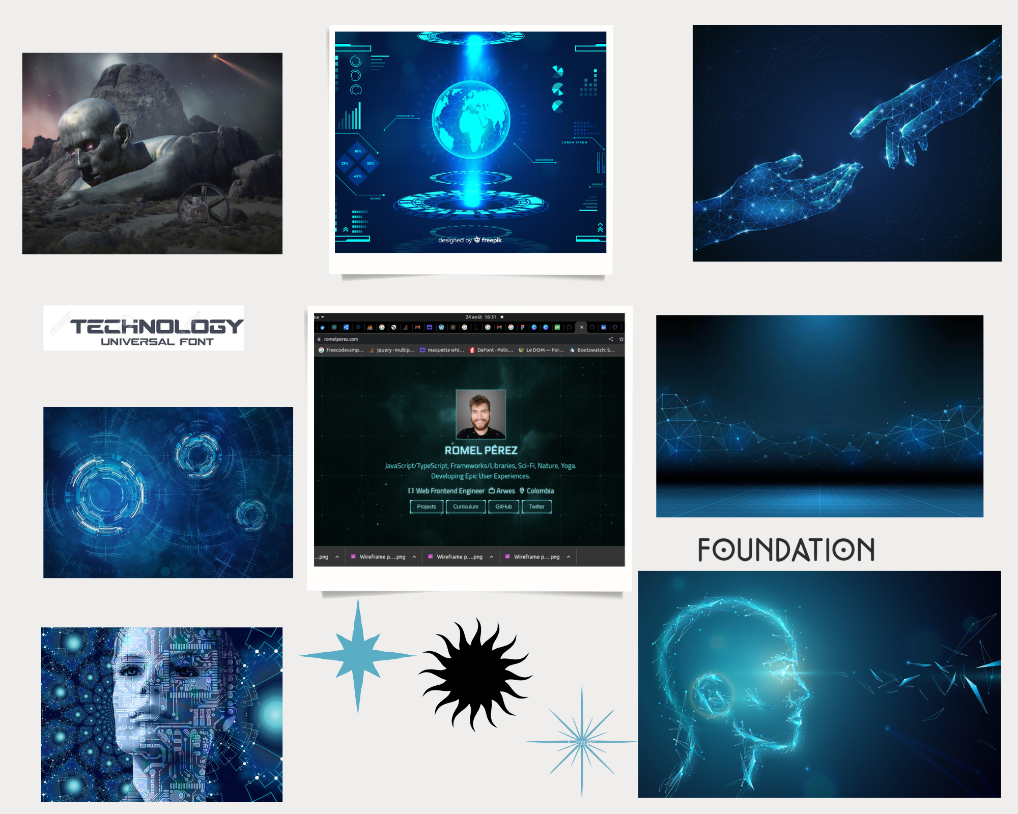
Image 1 : les tons de l’image, la finesse des traits

Image 2 : les couleurs, la fusion entre les éléments

Image 3 : Le message de l’image ( partage de savoir pour mieux sauver le monde )

Image 4 : la perspective

Image 5 : message clair

Image 6 : projection sur le futur

Image 7 : l’homme a la pointe de la technologie

Image 8 : projection dans le futur , de l’idée a la conception

Choix de la police


j ‘ai été par ce style de police car elle est dans la trame du futur

Les couleurs

La couleur bleu est apaisante , et possède une capacité a accentuer la profondeur.
Le noir est le coté sombre

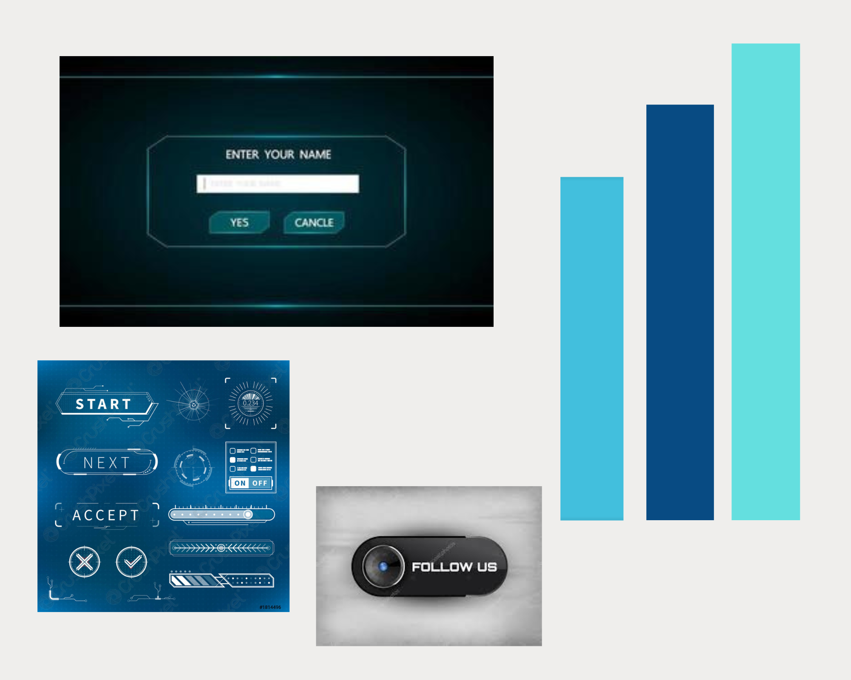

Image 1 : les boutons
Image 2 : les boutons
Image 3 : la forme du bouton

